EL NIÑO/OSCILACIÓN DEL SUR (ENSO, por sus siglas en inglés)
DISCUSIÓN DIAGNÓSTICA

emitida por el

CENTRO DE PREDICCIONES CLIMÁTICAS/NCEP/NWS

11 de julio de 2024

Estatus del Sistema de alerta del ENSO: Vigilancia de La Niña

Sinopsis: Se espera que continúen las condiciones de ENSO-neutral durante los próximos meses, con La Niña favorecida a emerger durante agosto-octubre (70% de probabilidad) y persistiendo durante el invierno del hemisferio norte 2024-25 (79% probabilidad durante noviembre-enero)

Las condiciones de ENSO-neutral continuaron durante el mes pasado, indicado por temperaturas de superficie del océano (SST, por sus siglas en inglés) mayormente cerca del promedio a través del este del Océano Pacífico ecuatorial (Fig. 1). El índice semanal de Niño-3.4 más reciente fue de +0.3ºC, mientras que las anomalías de SST permanecieron más frías en el este de la región de Niño-3 (-0.1ºC) y más cálidas en oeste de la región de Niño-4 (+0.5ºC; Fig. 2). Las temperaturas en la subsuperficie por debajo del promedio se debilitaron durante el mes pasado (índice del área promediada en Fig. 3), pero las anomalías negativas siguieron dominando la mitad este del Pacífico (Fig. 4). Las anomalías de los vientos en los niveles bajos estuvieron del este sobre el oeste del Pacífico ecuatorial, y los vientos en los niveles superiores estuvieron del oeste sobre el este del Pacífico. La convección estuvo cerca del promedio en Indonesia y cerca de la Línea de Cambio de Fecha (Fig. 5). Colectivamente, el sistema acoplado océano-atmósfera reflejó condiciones de ENSO-neutral.
En comparación con el mes pasado, los pronósticos más recientes de IRI indican un retraso en el surgimiento de La Niña para septiembre-noviembre 2024, con La Niña entonces persistiendo hasta el invierno del hemisferio norte (Fig. 6). El equipo de pronosticadores también favorece el retraso en el surgimiento de La Niña durante este mes, pero anticipando que la transición ocurra antes (agosto-octubre). Esto es, en parte, apoyado por la continuación de las temperaturas de subsuperficie del océano por debajo del promedio y pronósticos a corto plazo sugiriendo la resurgencia de las anomalías del viento del este en julio. En resumen, se espera que continúen las condiciones de ENSO-neutral por los próximos meses, con el favorecimiento del surgimiento de La Niña durante agosto-octubre (70% de probabilidad) y persista hasta el invierno del hemisferio norte de 2024-25 (79% de probabilidad durante noviembre-enero; Fig. 7).
Esta discusión es un esfuerzo consolidado de la Administración Nacional Oceánica y Atmosférica (NOAA, por sus siglas en inglés), el Servicio Nacional de Meteorología de NOAA y sus instituciones afiliadas. Las condiciones oceánicas y atmosféricas son actualizadas semanalmente en la página web del Centro de Predicciones Climáticas (Condiciones actuales de El Niño/La Niña y La Discusión de Expertos). Perspectivas y análisis adicionales están disponibles en el blog del ENSO. Un pronóstico de intensidad probabilística está disponible aquí. La próxima Discusión Diagnóstica del ENSO está programada para el 8 de agosto de 2024. Para recibir una notificación por correo electrónico al momento en que la Discusión Diagnóstica del ENSO mensual esté disponible, favor enviar un mensaje a: ncep.list.enso-update@noaa.gov.

Centro de Predicciones Climáticas
Centros Nacionales de Predicción Ambiental
NOAA/Servicio Nacional de Meteorología
College Park, MD 20740
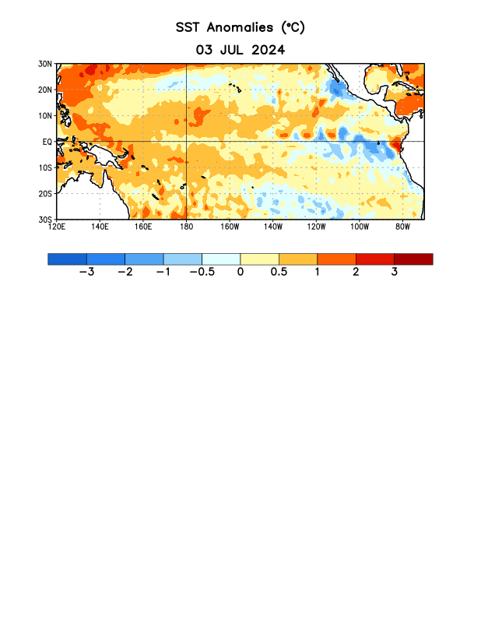

Figura 1. Anomalías (°C) promedio de la temperatura de la superficie del océano (SST, por sus siglas en inglés) para la semana centrada el 3 de julio de 2024. Las anomalías son calculadas utilizando como referencia los periodos promedio semanales de 1991-2020.

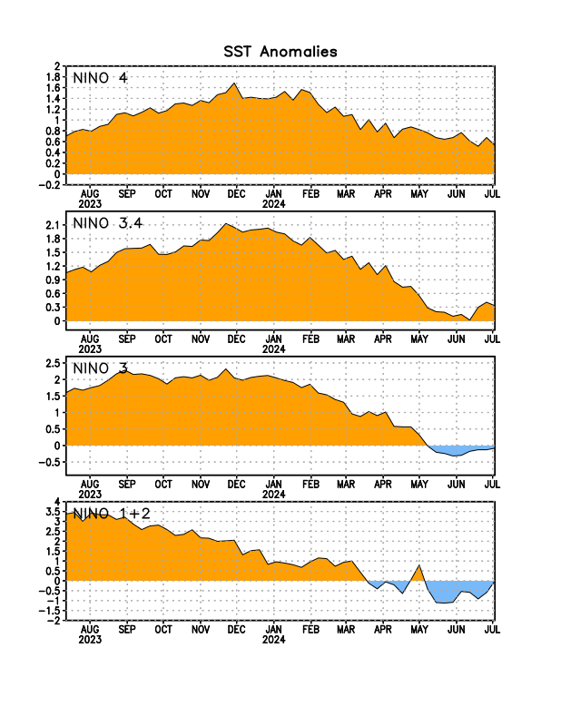

Figura 2. Series de Tiempo de las anomalías (en °C) de temperaturas de la superficie del océano (SST) en un área promediada en las regiones de El Niño [Niño-1+2 (0°-10°S, 90°W-80°W), Niño 3 (5°N-5°S, 150°W-90°W), Niño-3.4 (5°N-5°S, 170°W-120°W), Niño-4 (150°W-160°E y 5°N-5°S)]. Las anomalías de SST son variaciones de los promedios semanales del período base de 1991-2020.

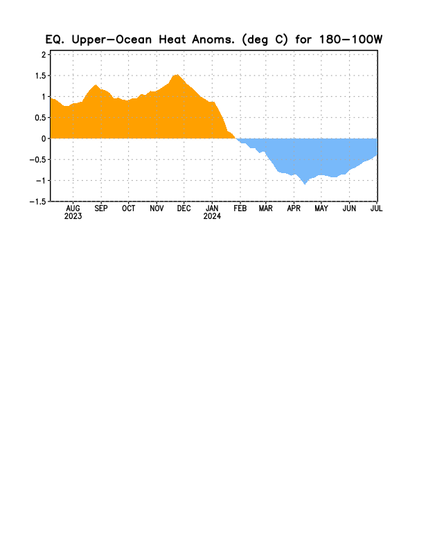

Figura 3. Anomalías del contenido calórico (en °C) en un área promediada del Pacífico ecuatorial (5°N-5°S, 180°-100°W). Las anomalías en el contenido calórico son calculadas como las desviaciones de los penta-promedios del período base de 1991-2020.

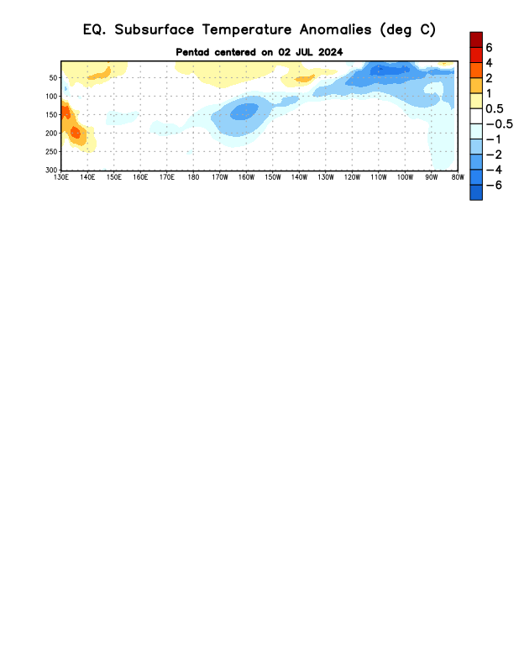
Figura 4. Anomalías de la temperatura (en °C) en un transecto de profundidad-longitudinal (0-300m) en la parte superior del océano Pacífico ecuatorial, centradas en la semana del 2 de julio de 2024. Las anomalías son variaciones a partir de los penta-promedios durante el periodo base de 1991-2020.
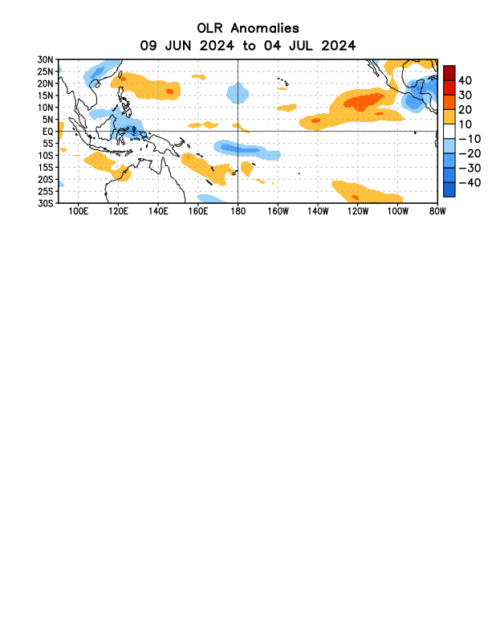
Figura 5. Anomalías del promedio de la radiación de onda larga emitida (OLR, por sus siglas en inglés) (W/m2) durante el período del 9 de junio – 4 de julio de 2024. Las anomalías de OLR se calculan como desviaciones de los penta-promedios del período base de 1991-2020.

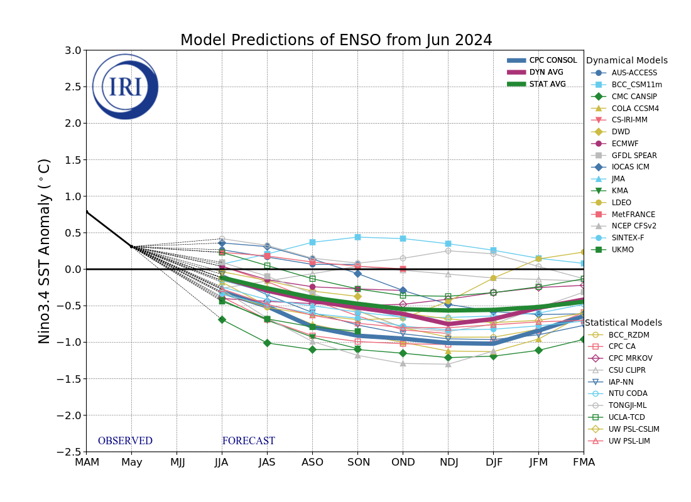
Figura 6. Pronósticos de las anomalías de la temperatura de la superficie del océano (SST) en la región de El Niño 3.4 (5°N-5°S, 120°W-170°W). Figura actualizada el 20 de junio de 2024 por el Instituto Internacional de Investigación (IRI, por sus siglas en inglés) para el Clima y la Sociedad.

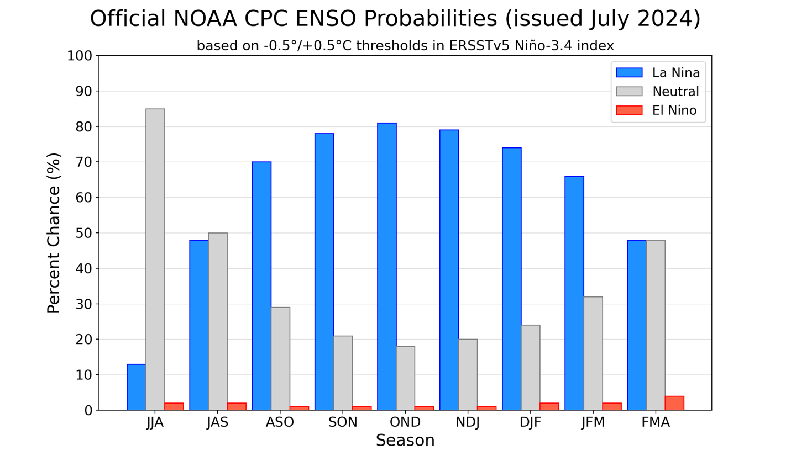
Figura 7. Probabilidades oficiales del ENSO para el índice de temperaturas de superficie oceánicas del Niño 3.4 (5°N-5°S, 120°W-170°W). Figura actualizada el 11 de julio de 2024.

